Exacto! Pon tu correo (carboleda0707@gmail.com) en el campo de correo electrónico de salida.
Sin embargo, no pongas tu contraseña personal habitual de Gmail. Para que aplicaciones externas o sistemas desarrollados en Python puedan enviar correos de forma segura a través de Gmail sin que Google bloquee el acceso por seguridad, debes generar y utilizar una "Contraseña de aplicación" (App Password).

¿Cómo obtener esa contraseña de aplicación de Gmail?
- Ve a tu cuenta de Google (en la configuración de seguridad de tu cuenta Google: myaccount.google.com).
- Asegúrate de tener activada la Verificación en dos pasos (es un requisito indispensable de Google para crear contraseñas de aplicación).
- En la barra de búsqueda de tu cuenta de Google, escribe "Contraseñas de aplicaciones" (o App Passwords).
- Dale un nombre a la aplicación (por ejemplo, "EventosYA App") y haz clic en Generar.
- Google te dará una clave de 16 caracteres. Copia esa clave y pégala en el campo de "Contraseña de aplicación del correo" en tu panel de Streamlit.
¡Una vez que guardes eso, el sistema estará totalmente listo para enviar correos y notificaciones reales!
nrlz jjxi nvve kyoy
aplicación Bookea
nrlzjjxinvvekyoy

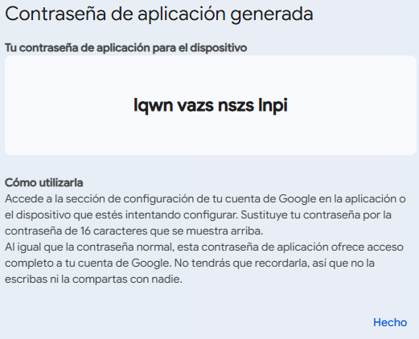

OOOOJOOOO IMPORTANTE
¡Te lo aseguro al 100%! Es completamente normal y es la arquitectura estándar de la industria para aplicaciones web modernas.
Nombres como [bookea.com/SalsotecaCarlosAlberto](https://bookea.com/SalsotecaCarlosAlberto), [bookea.com/HotelRamada](https://bookea.com/HotelRamada) o [bookea.com/RestauranteDelMar](https://bookea.com/RestauranteDelMar) son exactamente lo que tus clientes verán y escribirán, y funcionarán de manera impecable.

¿Cómo funciona en la vida real cuando estés en producción?
Cuando lances la plataforma en línea con tu dominio bookea.com, la arquitectura web se compone de dos piezas clave trabajando en equipo:
- Nginx (El Servidor Web / Recepcionista): Es el que recibe la petición del cliente en la dirección [bookea.com/SalsotecaCarlosAlberto](https://bookea.com/SalsotecaCarlosAlberto). Gracias a una regla de redirección (rewrite rule o try_files), Nginx intercepta esa ruta limpia al vuelo y le dice internamente a tu aplicación de Streamlit: "Muéstrale la mini web correspondiente al parámetro ?local=SalsotecaCarlosAlberto".
- Streamlit / Tu Backend (El Motor): Recibe esa petición interna ya traducida, carga de inmediato los datos del local desde tu base de datos PostgreSQL, y le dibuja al usuario su mini web VIP personalizada con su cartelera, mesas y opción de reserva.
Para el cliente final, todo es completamente transparente: la barra de direcciones de su celular o computadora mantendrá la URL limpia, elegante y profesional ([bookea.com/SalsotecaCarlosAlberto](https://bookea.com/SalsotecaCarlosAlberto)), sin que jamás tengan que ver códigos raros ni parámetros técnicos.
Así que puedes estar totalmente tranquilo: el diseño de negocio y la experiencia de usuario que tienes en mente ([bookea.com/NombreDelLocal](https://bookea.com/NombreDelLocal)) quedarán perfectos en cuanto hagamos el despliegue final. ¡Vamos por excelente camino con el desarrollo de tu plataforma!

